Fun識香港工作紙
孫中山史蹟徑8：百子里(輔仁文社舊址)
Stop 8 on the Dr.Sun Yat-sen Historical Trail: Pak Tsz Lane (Original Site of Foo Yan Man Ser)

姓名：_____________________
班別：_____________________
日期：_____________________

- 配對題：試將下列吻合的圖像和文字配對起來。
Multiple Choice: Choose the correct answers and put them in the boxes below.
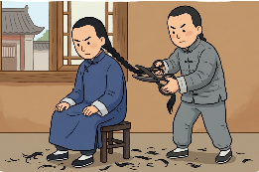
剪 ‧ ‧

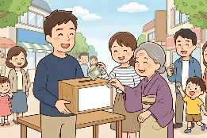
刺殺 ‧ ‧

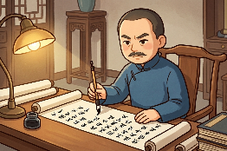
籌募 ‧ ‧

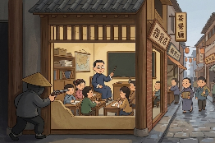
撰寫 ‧ ‧

- 習字題：試依照筆順，並跟隨字樣練習生字。
Practice writing: Try to write the Chinese characters according to the stroke order and the characters shown.
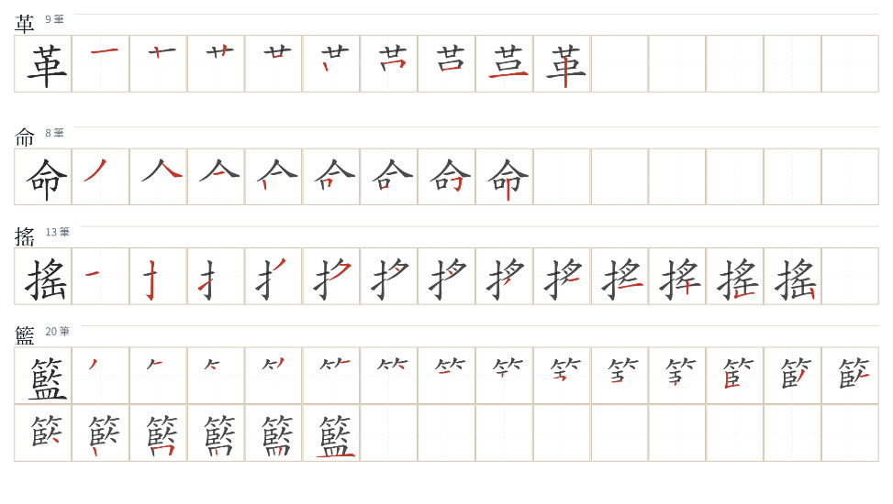
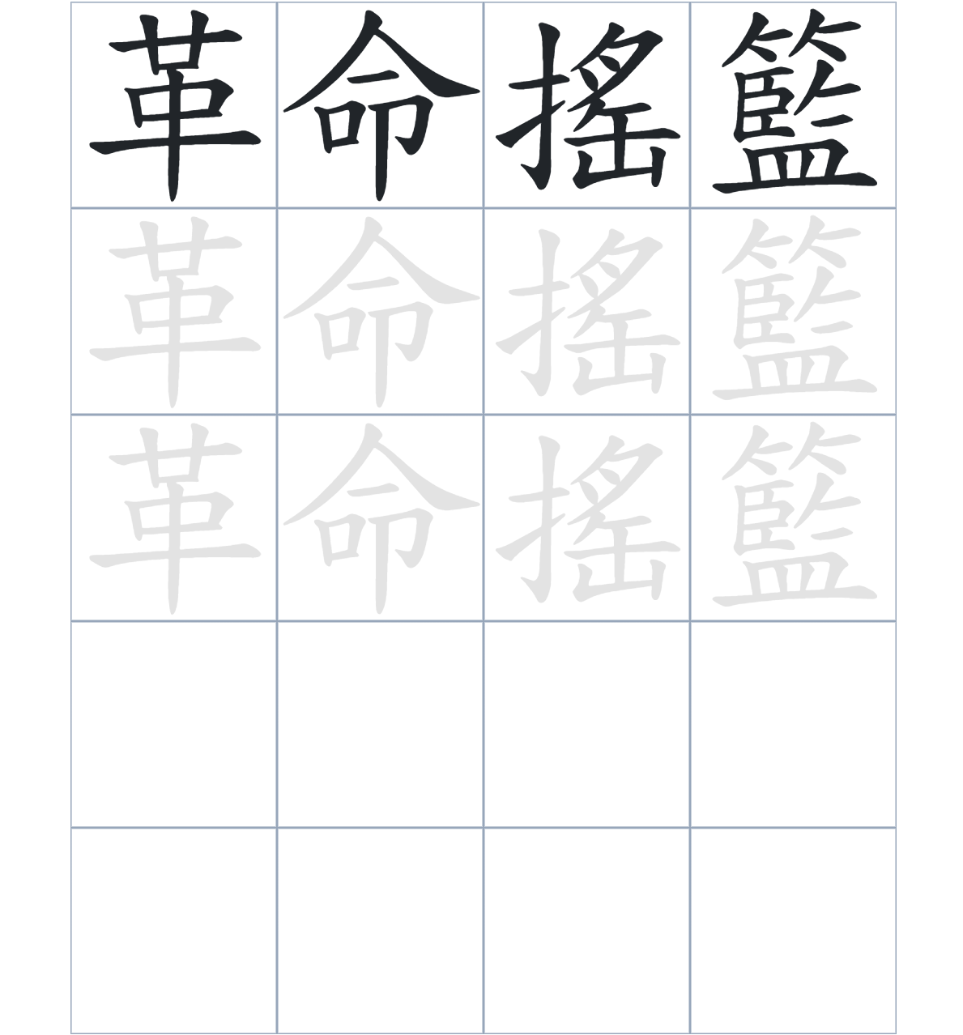

試根據文章內容，回答下列部分：
- 填充題：試在各題留空部分填上正確答案。
Fill in the blanks: Fill in the blanks with the correct answers.

為了紀念辛亥革命一百周年，市建局____________完成百子里公園。公園內最引人注目的是刻有《輔仁文社____________》的巨大亭架，內部的銅像呈現了革命者____________的情景。此外，園內的歷史____________介紹了興中會的足跡，並展出了孫中山先生為籌募____________的珍貴文章。

- 短問答：試以自己的文字，以完整句子回答下列的題目。
Short Questions: Give short answers to the following questions.
問題1.
為什麼百子里公園要在 2011 年完成籌建？
_______________________________________________________________________________________
_______________________________________________________________________________________

問題2.
公園內的亭架上刻有哪一篇文章？
_______________________________________________________________________________________
_______________________________________________________________________________________

問題3.
歷史展覽迴廊中所展出的文章有什麼目的？
_______________________________________________________________________________________
_______________________________________________________________________________________
- 選擇題：選取適當的答案，將其英文字母代號填入空格內。
Multiple Choice: Choose the correct answers and put them in the boxes below.

問題1.
根據句意，為括號位置選出適當的詞語。
「（ ）百子里是辛亥革命的重要發源地，（ ）被稱為『革命的搖籃』。」
A. 即使……仍然 B. 雖然……但是
C. 因爲……所以 D. 首先……其次 □

- 造句題：嘗試根據提供的句式造句。
Make a sentence: Try to write a sentence by using the provided sentence structure and information.

問題1.
請用「因為……，所以……」的句式，說明百子里公園籌建的緣由。
_______________________________________________________________________________________
_______________________________________________________________________________________

問題2.
請用「除了……，還……」的句式，列舉百子里公園內的兩項設施。
_______________________________________________________________________________________
_______________________________________________________________________________________

問題3.
請用「……，於是……」的句式，描述楊衢雲遇刺與孫中山為其募款的行為。
_______________________________________________________________________________________
_______________________________________________________________________________________
- 短文寫作：試寫一段簡短的導遊詞，向遊客介紹「孫中山史蹟徑8：百子里(輔仁文社舊址)」。 （約40字）
Short Writing: Write a tour guide to introduce the “Stop 8 on the Dr.Sun Yat-sen Historical Trail: Pak Tsz Lane (Original Site of Foo Yan Man Ser)” to tourists. (Approximately 40 words)
_______________________________________________________________________________________
_______________________________________________________________________________________
_______________________________________________________________________________________
_______________________________________________________________________________________
_______________________________________________________________________________________
_______________________________________________________________________________________

參考答案：

配對題：試將下列吻合的圖像和文字配對起來。
Multiple Choice: Choose the correct answers and put them in the boxes below.
剪 ‧ ‧

刺殺 ‧ ‧

籌募 ‧ ‧

撰寫 ‧ ‧

填充題：試在各題留空部分填上正確答案。
Fill in the blanks: Fill in the blanks with the correct answers.

為了紀念辛亥革命一百周年，市建局籌建完成百子里公園。公園內最引人注目的是刻有《輔仁文社序》的巨大亭架，內部的銅像呈現了革命者剪辮的情景。此外，園內的歷史展覽迴廊介紹了興中會的足跡，並展出了孫中山先生為籌募撫恤金的珍貴文章。
短問答：試以自己的文字，以完整句子回答下列的題目。
Short Questions: Give short answers to the following questions.
問題1.
為什麼百子里公園要在 2011 年完成籌建？
因為2011年是辛亥革命100周年，籌建百子里公園是為了作紀念那次的革命。__________________
_______________________________________________________________________________________

問題2.
公園內的亭架上刻有哪一篇文章？
公園內的亭架上刻有《輔仁文社序》。_____________________________________________________
_______________________________________________________________________________________

問題3.
歷史展覽迴廊中所展出的文章有什麼目的？
歷史展覽迴廊中所展出的文章是孫中山為楊衢雲籌募撫恤金而撰寫的。_________________________
_______________________________________________________________________________________

選擇題：選取適當的答案，將其英文字母代號填入空格內。
Multiple Choice: Choose the correct answers and put them in the boxes below.

問題1.
根據句意，為括號位置選出適當的詞語。
「（ ）百子里是辛亥革命的重要發源地，（ ）被稱為『革命的搖籃』。」
A. 即使……仍然 B. 雖然……但是
C. 因爲……所以 D. 首先……其次 C

造句題：嘗試根據提供的句式造句。
Make a sentence: Try to write a sentence by using the provided sentence structure and information.

問題1.
請用「因為……，所以……」的句式，說明百子里公園籌建的緣由。
因為百子里被視為辛亥革命的搖籃，所以市建局在革命百周年之際籌建了這座公園。_____________
_______________________________________________________________________________________

問題2.
請用「除了……，還……」的句式，列舉百子里公園內的兩項設施。
園內除了設有刻上文社序言的亭架，還有介紹興中會事蹟的歷史展覽迴廊。_____________________
_______________________________________________________________________________________

問題3.
請用「……，於是……」的句式，描述楊衢雲遇刺與孫中山為其募款的行為。
楊衢雲先生不幸在輔仁文社外遇刺身亡，於是孫中山先生親自撰文為其籌募撫恤金。_____________
_______________________________________________________________________________________

